KOMO_ERH ERHALTERPORTAL

LEITFADEN ROLLEN und RECHTE
für institutionelle Kinderbildungs- und betreuungseinrichtungen von GEMEINDEN in der Steiermark

Die Anwendung KOMO_ERH (ERHALTERPORTAL) kann über das Stammportal Ihrer Gemeinde aufgerufen werden. Die Anbindung an das Erhalterportal erfolgt durch Ihren Portalbetreiber!

Rollen und Rechte der Portalanwendung
Es können verschiedene Rollen vergeben werden. Der/die Erhalter Administrator*in ist für eine oder mehrere Einrichtungen zuständig und kann für diese Benutzer*innen anlegen und sie Einrichtungen zuordnen. An Rollen sind bestimmte allgemeine Funktionalitäten in der Portalanwendung gebunden.
Sofern die Anbindung des Erhalterportals durch ihren Portalbetreiber an Ihr Gemeindeportal bereits erfolgt ist, können vom/von der Gemeindeadministrator*in die folgende Rollen für das Erhalterportal vergeben werden:
- KOMO_ERH_ERHALTER_ADMINISTRATOR_IN
- KOMO_ERH_BENUTZER_IN
In weiterer Folge kann der/die Erhalteradministrator*in (KOMO_ERH_ERHALTER_ADMINISTRATOR_IN) in weiterer Folge ALLE Benutzer*innen (KOMO_ERH_BENUTZER_IN) im Erhalterportal erfassen und folgende Rechte unter dem Menüpunkt „Berechtigungen“ vergeben:
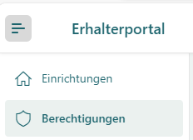
Verfügbare Rechte (Rollen):
- Einrichtung Administrator*in
Die Person darf innerhalb dieser Einrichtung alles befüllen, abändern und veröffentlichen (wird so im Kinderportal angezeigt).
- Einrichtung editieren
Die Person darf innerhalb dieser Einrichtung alles befüllen und abändern aber nicht veröffentlichen.
- Lesen
Die Person, die diese Rolle besitzt, kann alle Informationen innerhalb dieser Einrichtung lesen.
Eine Erweiterung bzw. Abänderung der Rollenvergabe ist zu jeder Zeit durchführbar.
- (Vormerkung editieren/verwalten) Zukunft

Die folgenden Grafiken sollen bei der Editierung Ihrer Einrichtungen unterstützen:

Startseite

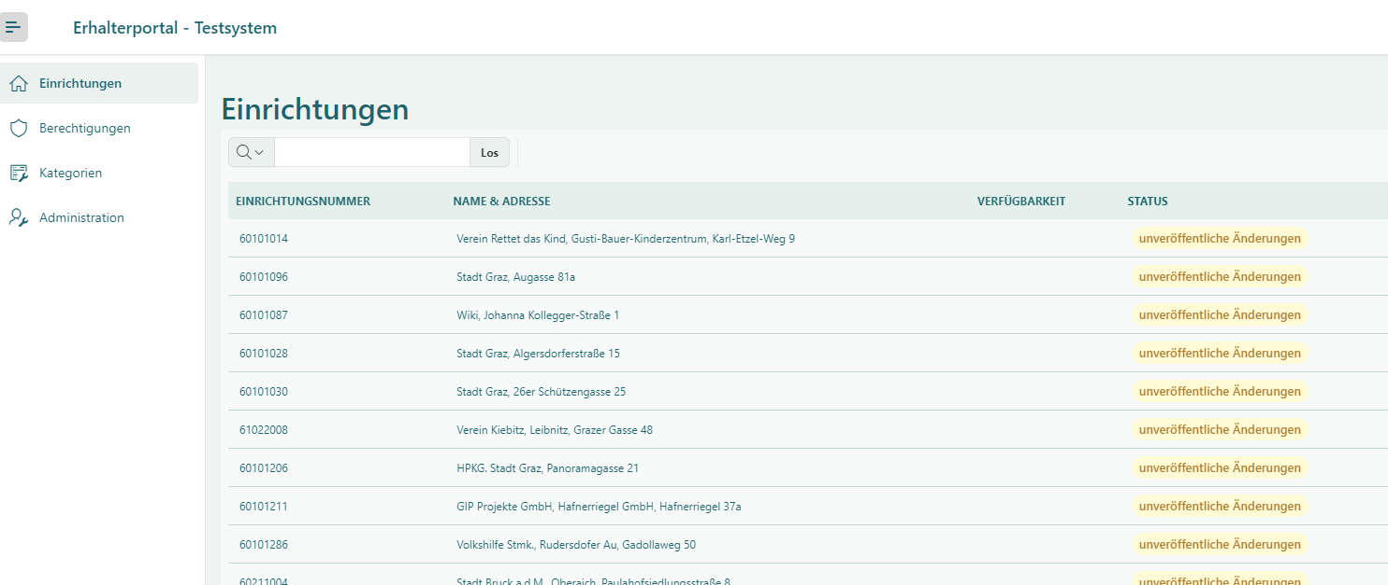
Berechtigungen vergeben
(durch KOMO_ERH_ERHALTERADMINISTRATOR_IN)

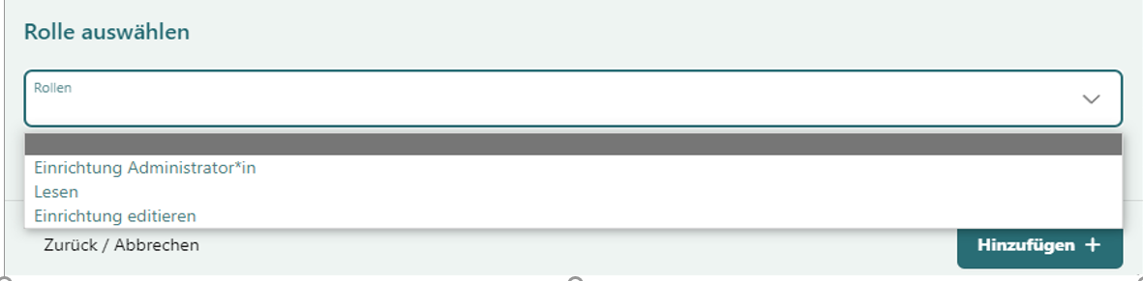
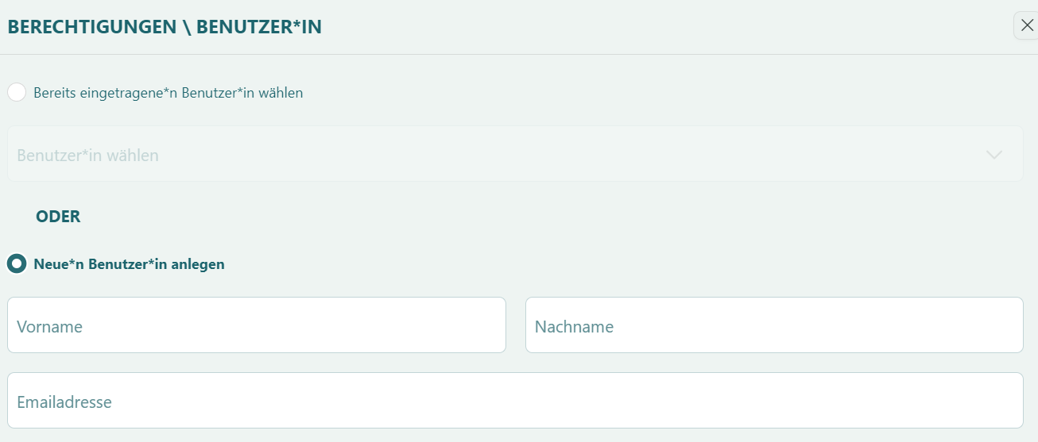

Unter „Neue*n Benutzer*in anlegen“ wird der/die Benutzer*in mit Vornamen, Nachnamen und Emailadresse mit dem jeweiligen Recht (Einrichtung Administrator*in, Einrichtung editieren oder Lesen Rollen) angelegt.

Stammdaten
Einfaches wechseln zwischen den Einrichtungen
Angezeigt wird hier der Name der Einrichtung, nicht der des Erhalters. Dies ist ebenfalls die Anzeige im Kinderportal
Kann von dem/der Editor*in erstellt und gespeichert werden
Eingaben wurden bereits durch den/die Einrichtungadministrator*in freigegeben und sind auf dem Kinderportal ersichtlich
Obliegt dem/der Einrichtungadministrator*in
Zeigt die Ansicht im Kinderportal

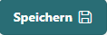
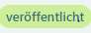
Pusteblume, Teststraße 5

Anmerkung: Änderungen im Profil können jederzeit vom Einrichtung Editor vorgenommen werden, Eine Veröffentlichung hat durch den/die Einrichtungadministrator*in zu erfolgen. Erst nach Veröffentlichung sind die Eingaben im Kinderportal ersichtlich.

Stammdaten und Status der Plätze
Bitte via Dropdown auswählen
Beispiel Kindergarten:
1 Halbtagsplatz 6h
Beispiel Kinderkrippe:
1 Ganztagsplatz ab 2 Jahren
Beispiel Alterserweiterte Gruppe:
Halbtagsplatz ab 3 Jahren
Die allgemeinen Daten werden automatisch aus dem KIN-WEB übernommen

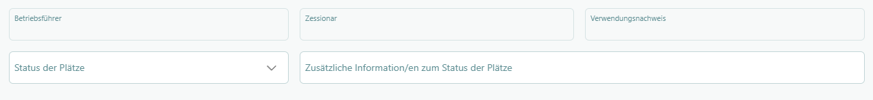
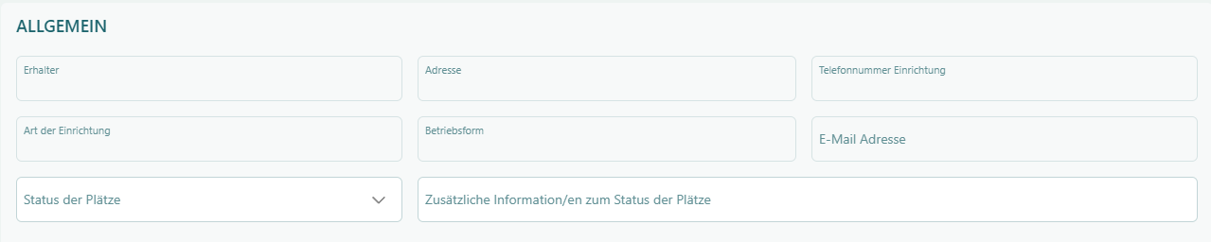

Detailinformationen Editieren
Individuell wählbar
Randöffnungszeiten
Einrichtungsname wird im Kinderportal angezeigt

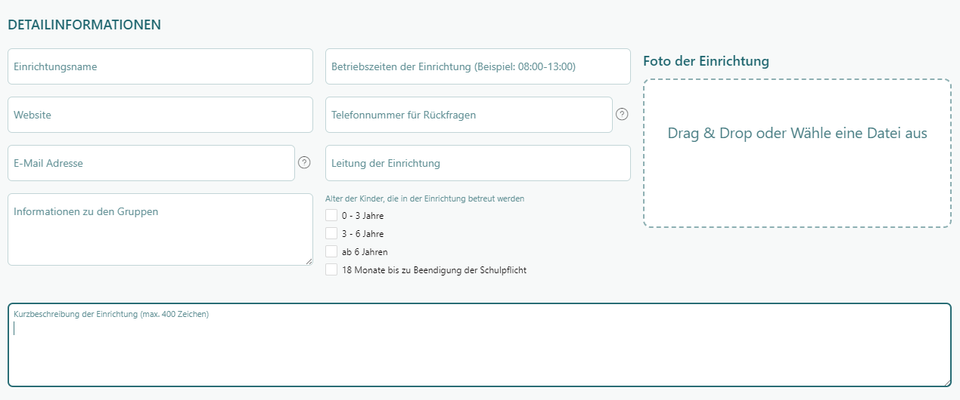
Ausgewähltes Foto kann erst nach dem Speichern wieder gelöscht werden
Anmerkung:
Beispiel Kurzbeschreibung: PädagogInnen treten in einem Klima der Wertschätzung und des Vertrauens mit Kindern in Beziehung und achten deren Bedürfnisse. Sie begleiten und moderieren die kindlichen Strategien, sich die Welt verfügbar zu machen. Sie gestalten ein anregendes Umfeld, das eine Balance zwischen selbst gesteuerten Lernprozessen und vielfältigen Impulsen und Bildungsangeboten der päd. Fachkräfte ermöglicht. (maximal 400 Zeichen)
Telefonnummer und E-Mail Adresse können individuell gewählt werden. Ihre Eingabe überschreibt die Daten vom KIN-WEB in der Ansicht im Kinderportal.

Allgemeine Informationen
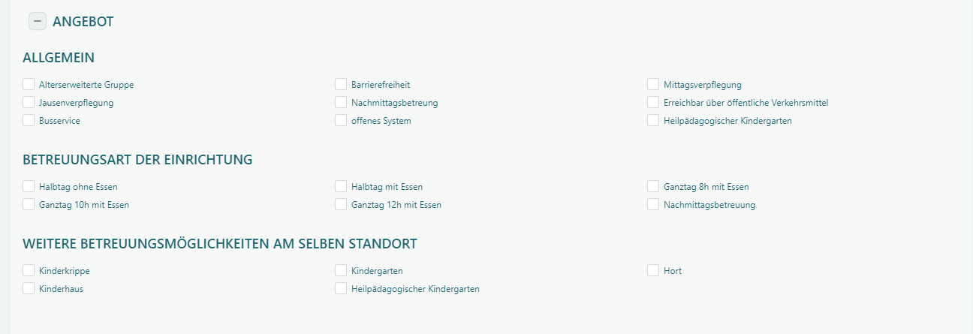
Anmerkung: Zutreffende Felder bitte ankreuzen, da sie die Grundlage für die Filterfunktion im Kinderportal bilden.

Aufnahmekriterien
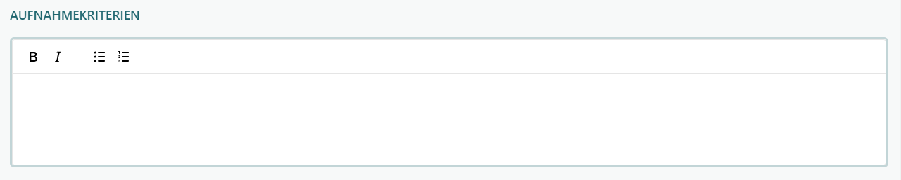
Individuell wählbar
Anmerkung: z. B.: Hauptwohnsitz, Berufstätigkeit der/des Erziehungsberechtigen, Geschwisterkinder, verpflichtendes Kindergartenjahr, war bereits bei uns in der Kinderkrippe, ….

Pädagogische Schwerpunkte
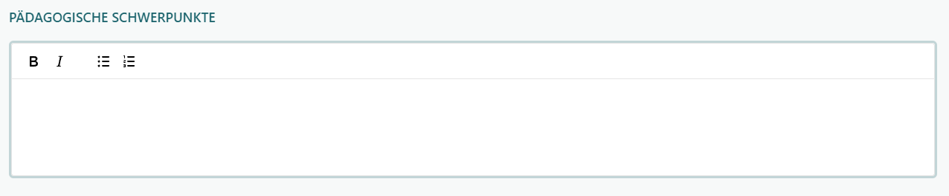
Individuell wählbar
Anmerkung: Hier ist Platz für die Konzeption und Darstellung pädagogischer Schwerpunkte
(offenes System, Montessori,…….)

Sonstige Informationen
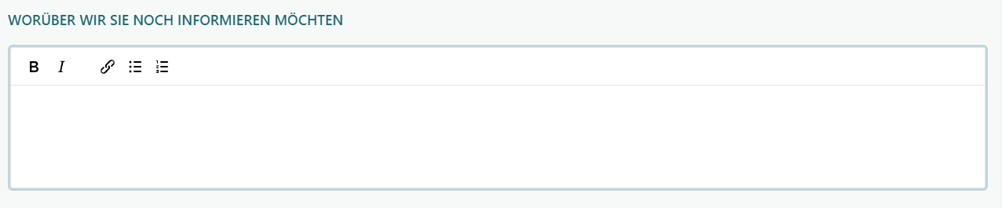
Individuell wählbar
Anmerkung: Verlinkung auf die Website möglich; ansonsten individuell wählbar z.B.: Großer Garten, Ferienbetreuung im Sommer im August für 4 Wochen, …

Termine
Anmerkung: Alle relevanten Termine für Eltern und Erziehungsberechtigte, die sich für einen Betreuungsplatz interessieren, z.B.: Tag der offenen Tür, …

